108學年幼兒園教材教法II活動設計\試教\省思紀錄表
活動名稱 | 認識情緒 | 教案設計者 | 林郁婷
班級/年齡層  /人數 | 小班/3-4歲/15人 | 試教日期  /場地 | /教室
領域實施原則 | 鼓勵幼兒表現正向情緒，並接納負向情緒的流露  覺知自身的情緒，並以正向情緒流露展現身教
情境安排 | 在歡樂地跳舞地情境下
教學資源 | 兒歌律動-心情（https://www.youtube.com/watch?v=i4jSD0GNYXw）、情緒卡  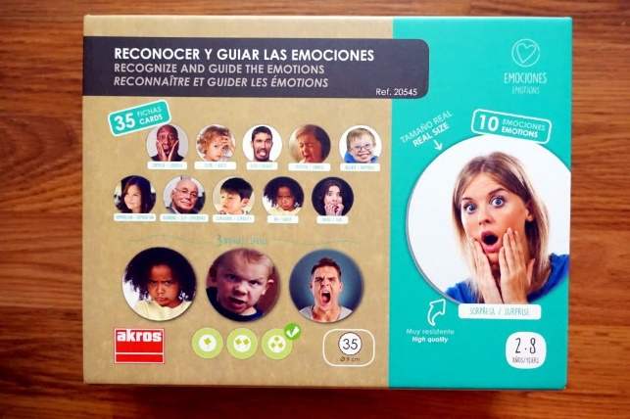
課程目標 |  |  |  | 學習指標
情-2-1 合宜地表達自己的情緒 |  |  |  | 情-小-2-1-2 運用動作、表情、語言表達自己的情緒
引導流程(含時間/步驟/引導語) |  |  |  | 指標運用說明
T：小朋友，還記得我們昨天跳的心情嗎？  T：開心就…….忘記了齁，沒關係，我們再一起來跳一次吧！  （跳完後）  T：有哪個小朋友知道，我們剛剛有跳到哪些情緒呀？  T：開心、傷心、生氣、驚訝，哇！大家都很棒呢！都很認真喔！  T：那老師手上有幾張卡片，我們一起來看看他們怎麼了吧！  T：哇！這個小朋友怎麼了啊？他在哭，那大家會不會演哭的樣子？大家都很厲害ㄟ！  T：那有哪位小朋友知道，卡片上的人為甚麼在哭啊？  T：那有人喜歡哭嗎？  T：但是有時候，難過哭哭是件好事情喔！可以把情緒抒發出來。  T：但是可以遇到事情都哭嗎？比如小花不小心把水打翻了！如果你是小花，你會覺得怎麼樣？可是後來，小花覺得還好水打翻的時候，我很快地就擦掉了，這樣就不會有人踩到跌倒了！你們覺得小花這麼做，對不對？  T：好，那我們再一起來跳〈心情〉這首舞吧！要很認真地跳喔！ |  |  |  | 利用身體的動作、臉上的表情或是語言，去表達開心（開懷大笑、哈哈哈）、傷心（雙手放在眼睛旁旋轉、嗚嗚嗚）、生氣（手插腰跺腳）及驚訝（跳起來、哇！）的表情
活動照片 (此欄僅見於試教後的修正版)
教學發現、省思與修正 (此欄僅見於試教後的修正版)
教學自我評核：□滿意 □尚可 □有待加油
1.關於(幼兒園課綱)課程領域「教學原則」之教學自評與省思
2.關於自選教學方法「教學重點與步驟」之教學自評與省思
3.其他教學自評與省思

